Dokumentation Kurs 4.2 eXtreme Programming
Moritz Sümmermann

Poker (Maja & Moritz)/SkipBo(Fabio Niephaus& Elitsa)

Poker (Texas Holdem)

Poker ist ein Kartenspiel für 1-5 Personen, das mit 52 Karten in mehreren Runden gespielt wird. Am Anfang erhält jeder Spieler 2 Handkarten, und im Laufe des Spiels werden bis zu 5 so genannte Community-Cards aufgedeckt. Danach kann jeder Spieler der Reihe nach Geld wetten und so nach Belieben den „Topf“ in der Mitte erhöhen. Am Ende jeder Runde deckt jeder seine Handkarten auf und der Spieler mit dem besten Blatt gewinnt.
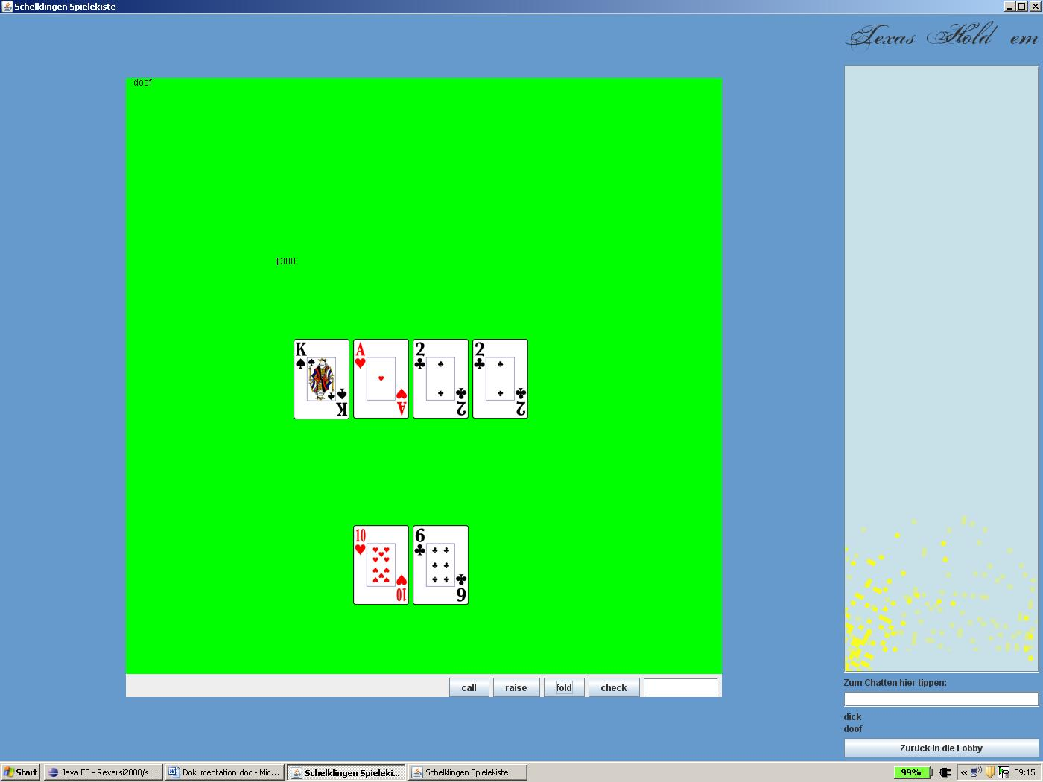
Poker eignet sich relativ gut für ein einfaches Spiel in der GameGardens-Umgebung, da es rundenbasiert ist und somit keine Informationen in Echtzeit an alle Spieler übergeben werden müssen sowie keine aufwendigen Berechnungen notwendig sind.
Die Umsetzung
Die Idee war es, Poker möglichst einfach objektorientiert zu programmieren. Hauptteil ist das „GameModel“, in dem alle Methoden zur Berechnung z.B. des Pots enthalten sind. Dieses kennt mehrere „Spieler“ in einer Liste, und einen Kartenstapel aus Spielkarten, aus dem am Anfang jeder Runde Karten zufällig gezogen werden, um die 5 Community-Cards und das Handblatt aller Spieler zu füllen. Danach beginnt der Spielablauf über das Manager-Controller-Modell von GameGardens, während der Spielzustand weiterhin vom GameModel verwaltet wird. Wir hatten uns zuerst überlegt, welche Klassen bzw. Attribute und Methoden man braucht, um diese dann (ohne Inhalt) einzufügen. Die „View“ ist der Teil im GameGardens, der die grafische Oberfläche anzeigt. Dieser besteht bei unserem Poker aus mehreren so genannten Panels, Teile der Oberfläche, die bestimmte Aufgaben übernehmen und zu mehr Übersichtlichkeit verhelfen. Die Knöpfe, um die Interaktionen des Spielers zu registrieren, sind z.B. im „ButtonsPanel“ angesiedelt, während das „PokerPanel“ den Spieltisch zeichnet und die Grafiken für die Spielkarten an die richtigen Stellen legt. Die Klassen und Methoden für diese Art der grafischen Darstellung des Spiels werden uns geliefert von einer Grafikbibliothek für Java namens „Swing“. Der von der „View“ angezeigte Zustand wird aber selbstverständlich weiterhin vom GameModel vom Server aus verwaltet, was auch der Ursprung einiger Probleme war (s.u.). Im GameModel integriert sind auch die Spielregeln, wie z.B. das Erkennen der Blätter beim Showdown
Schwierigkeiten
Schwierigkeiten bei der Umsetzung, neben den syntaktischen Fehlern, waren vor allem bei der Implementation der Regeln gegeben. Um beispielsweise ein Pärchen zu ermitteln, müssen alle Karten der Reihe nach miteinander verglichen werden, ohne Pärchen doppelt zu zählen (z.B. Karte 1 mit Karte 4 und Karte 4 mit Karte 1). Die Lösung dazu ist es, eine Schleife alle Kartentypen (Ass, König, Dame…) durchgehen zu lassen, und jeweils in einem Array zu speichern, wobei die Zahl des Kartentyps(Ass=13, König=12…) gleich der Stelle des Arrays ist, an dem der Zähler um eins erhöht wird, wenn eine entsprechende Karte geprüft wird. Als letztes brauch dann nur noch im Array gezählt werden, wenn z.B. an der Stelle 13 (Ass) der Zähler auf 4 ist, hat man einen Ass-Vierling.
SkipBo
SkipBo ist die kommerzielle Version eines Spiels Namens „Spite and Malice“, ein Kartenspiel für 2-6 Personen, ähnlich dem bekannten Spiel UNO. Der Kartenstapel besteht aus 12 mal den Zahlen von 1 bis 12 und zusätzlich 18 Joker, insgesamt also 162 Karten. Das Ziel des Spiels ist es, die eigenen Karten alle in der Mitte auf einem der 4 Ablagestapel abzulegen, wobei immer nur eine Karte auf deine andere mit dem nächstniedrigerem Wert gelegt werden kann (z.B. 6 auf 5). Hat man in seinen 5 Handkarten keine passende Karte, muss man sie auf einen seiner eigenen 4 Ablagestapel legen, da man nach jedem Zug eine neue Karte aus dem Kartenstapel ziehen muss.
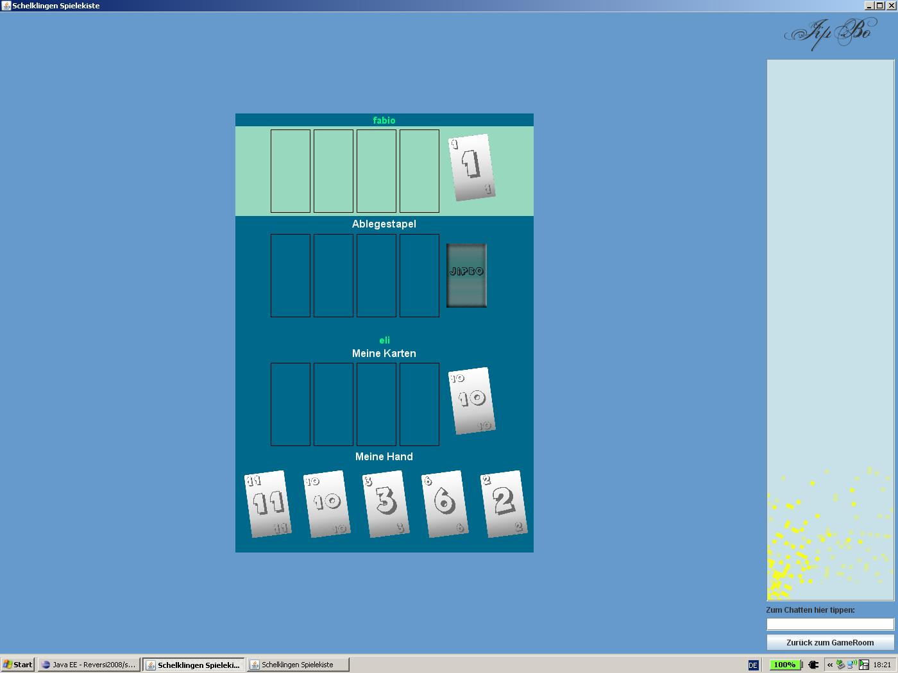
Die Umsetzung
SkipBo ist ein rundenbasiertes Spiel und deshalb gut für GameGardens geeignet. Das Projekt besteht auf Serverseite aus den Klassen Manager, zur Kommunikation zwischen Client und Server, GameModel, der Hauptklasse zur Verwaltung des Spielzustands (inkl. Der Spielregeln wie der Reihenfolge, in welcher man die Karten ablegen kann), „Card“, für die Spielkarten und „Player“, für die Spieler. Auf Clientseite findet man den „Controller“, der für die Kommunikation zuständig ist, und den „View“ für die Präsentation. Dieser besteht aus mehreren „Panels“, einzelnen Bereichen auf der GUI, welche bestimmte Elemente des Spiels anzeigen, z.B. dem „CardPanel“ zur Anzeige der Karten.
Probleme
Die größten Probleme waren bei der Erstellung des „CardPanel“ gegeben, da dieses das Spielfeld in mehrere anklickbahre Bereiche einteilen musste, um die Karten ablegen zu können, aber auch darauf achten muss, woher die Karten kommen, um der Server entsprechend über die Änderungen zu informieren (z.B. ob eine Karte vom Ablagestapel des Spielers oder seiner Hand kommt).

